Новая книга вопросов и ответов по Правилам
игры 2018 вышла из печати!!!

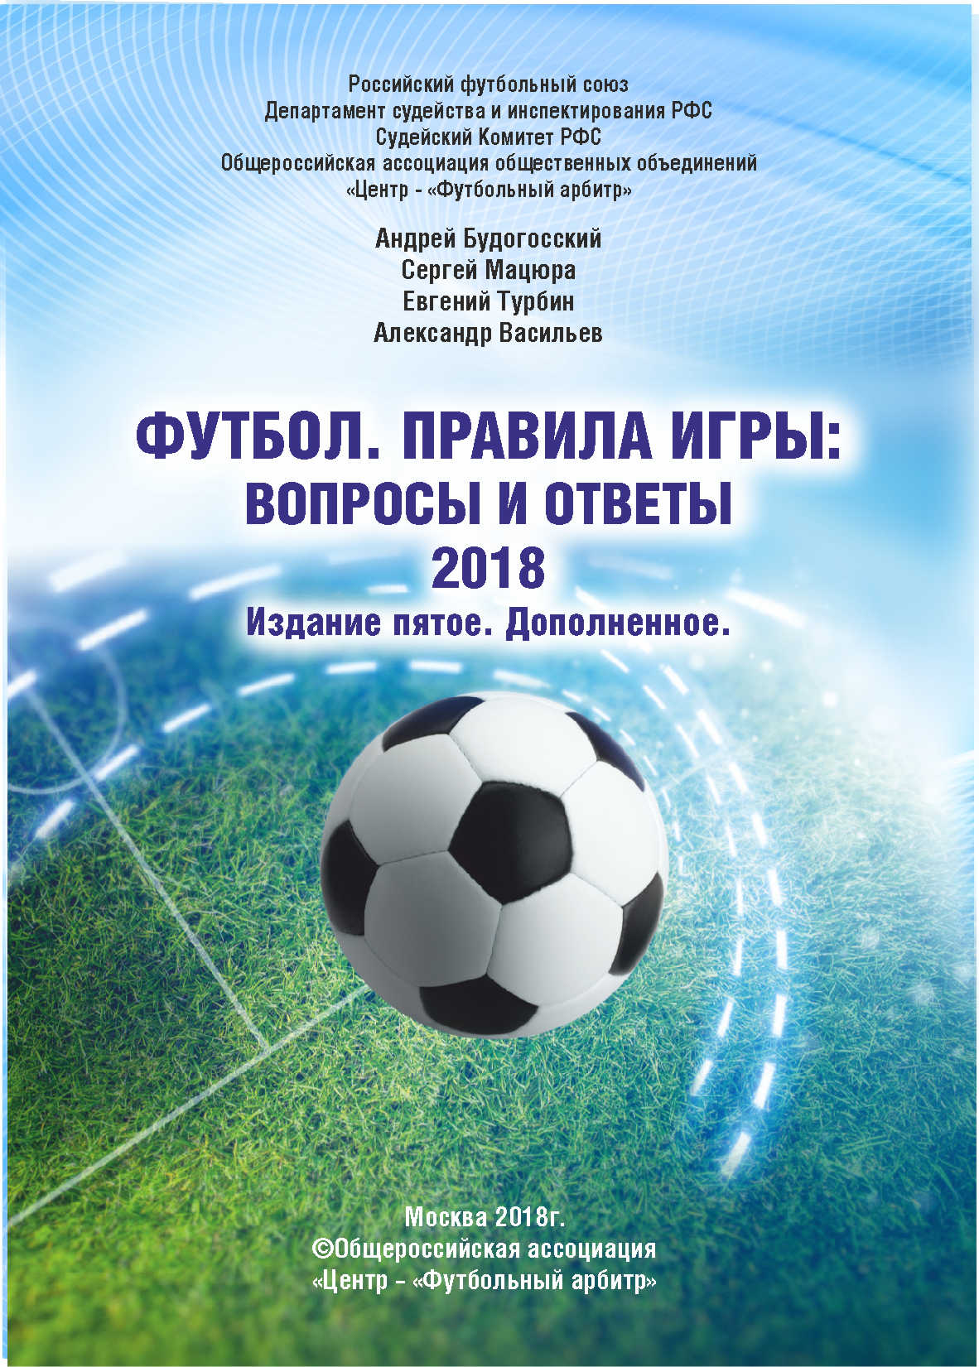

Вышла из печати и находится в Департаменте судейства и инспектирования РФС новая книга «Центра-«Футбольный арбитр» - «Футбол. Правила игры: вопросы и ответы 2018».
На 274 страницах издания размещено 1135 вопросов и ответов, основанных на Правилах игры ИФАБ последних выпусков, с учетом всех произошедших изменений.
Вопросы, включенные в издание, будут использованы при тестировании по теории на учебно-тренировочных сборах и семинарах.
Рекомендованные судьи, инспекторы, проводящие соревнования чемпионата и первенства России по футболу, могут получить книгу, начиная с понедельника 29 января 2018 года, непосредственно в ДСИ РФС у В.Н. Протасова (комн. 401, конт. тел. +7 495 926 13 00, д.60-01).
Судейско-инспекторские структуры МРО федераций футбола и субъектов РФ, а также аккредитованные Судейским Комитетом РФС центры и школы молодых футбольных арбитров также могут получить необходимое количество экземпляров издания по письму, подготовленному на имя руководителя Департамента судейства и инспектирования РФС А.Д. Будогосского.
ДСИ РФС

